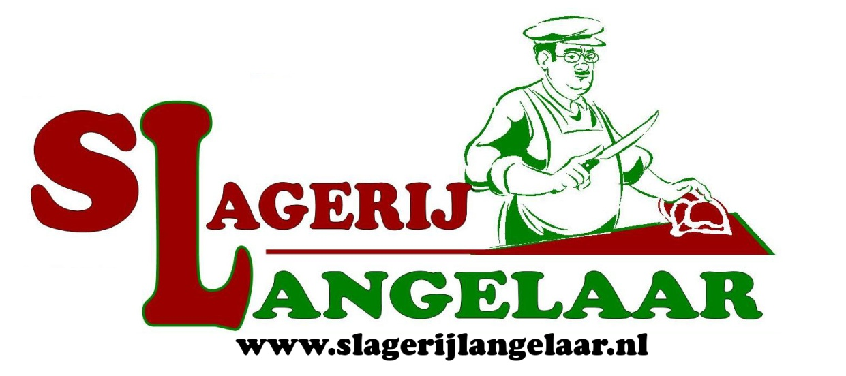Nieuwstraat 11
3628 AB Kockengen
0346-241216

BARBECUE BESTELLIJST

Aantal € Aantal €
……… hamburger p/st. 0,85 ……… kipsaté p/st. 0,80
……… beefburger p/st. 1,65 ……… shaslick p/st 1,35
……… U.S.A. burger 100 gr. 1,10 ……… varkenshaassaté p/st. 1,20
……… biefstuksaté p/st. 1,30
……… casselerrib p/st. 1,40 ……… globe spies p/st 1,30
……… kipfilet gem. p/st. 1,45 ……… kinderspies p/st 1,30
……… drum stick p/st. 0,95 ……… hawai spies p/st 1,15
……… bbq worstje p/st. 0,95 …… kruidenboter 100 gr. 1,29
……… runderschnitzel p/st. 1,85 …… bruchetta 100 gr. 1,39
……… gem. speklap p/st. 1,05 …… knoflooksaus 100 gr. 0,95
……… varkensoester 100 gr. 1,35 …… peterseliesaus 100 gr. 0,95
……… spare ribs 100 gr. 1,10 …… truffelmayonaise 100 gr. 1,20

……… vegetarische hamburger p/st. 1,75
……… vegetarische groenteschijf p/st 1,75

All-in barbecuepakket per persoon € 12,50
3x kipsaté | knoflook + peterselie + satésaus
1x hamburger | 175 gr. Salade
1x kipfilet | Stokbrood
1x casselerrib | Kruidenboter
1x bbq worst | borden en bestek

Aantal pakketten……..

Bij gebruik van één van onze barbecues:
Schoonmaakkosten: € 12,00
Gas: € 17,50
Verhuur statafels: € 3,00
Statafel met rok: € 6,-
Naam…………………….............
Adres:……………………………..

Tel.:……………………………….

Datum:…………………………….

